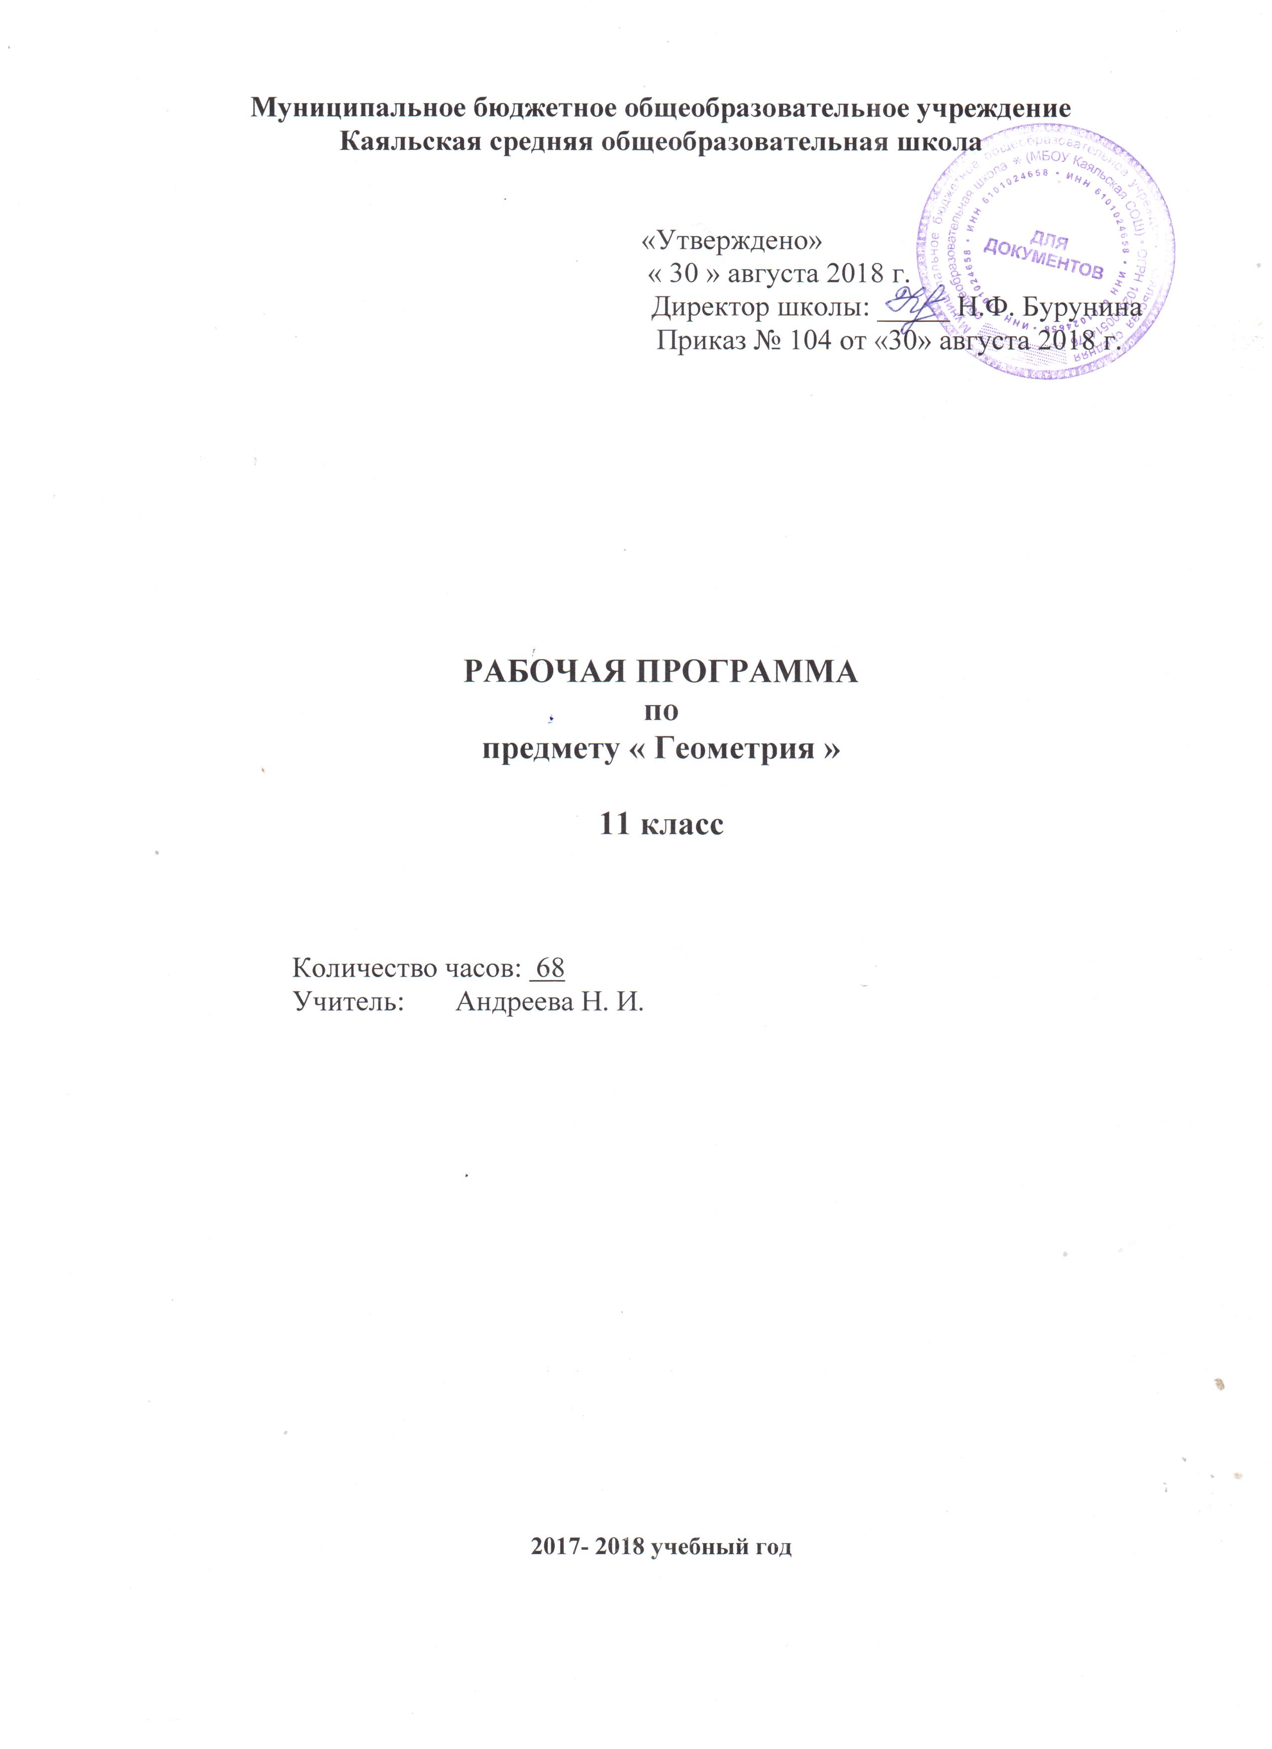

1.ПОЯСНИТЕЛЬНАЯ ЗАПИСКА

Рабочая программа предмета «Геометрии»» для 11 класса составлена на основании федерального компонента образовательного стандарта 2004 года и программы общеобразовательных учреждений по геометрии 10-11 классы. Составитель Т.А. Бурмистрова – М: «Просвещение», 2010 г, программы по геометрии к учебнику для 10-11 классов общеобразовательных школ авторов Л.С. Атанасяна, В.Ф. Бутузова, С.Б. Кадомцева и следующих нормативных документов:

1. Федерального закона от 29.12.2012 N 273 -ФЗ " Об образовании в Российской Федерации".
2. Устава Муниципального бюджетного общеобразовательного учреждения Каяльской средней общеобразовательной школы.
3. Образовательной программы среднего общего образования Муниципального бюджетного общеобразовательного учреждения Каяльской средней общеобразовательной школы 2017-2018 уч.г.
4. Положения о рабочей программе учителя.
5. Учебного плана МБОУ Каяльской СОШ на 2018-2019 учебный год.
6. Календарного графика МБОУ Каяльской СОШ на 2018-2019 учебный год.

Общая характеристика учебного предмета.

При изучении курса математики на базовом уровне продолжаются и получают развитие содержательная линия: «Геометрия». В рамках указанной содержательной линии изучаются свойств пространственных тел, формируются умения применять полученные знания для решения практических задач.
Цель изучения:
- овладение системой математических знаний и умений, необходимых для применения
в практической деятельности, изучения смежных дисциплин, продолжения образования;
- нтеллектуальное развитие, формирование качеств личности, необходимых человеку для полноценной жизни в современном обществе: ясность и точность мысли, критичность мышления, интуиция, логическое мышление, элементы алгоритмической культуры, пространственных представлений, способность к преодолению трудностей;
- формирование представлений об идеях и методах математики как универсального языка науки и техники, средства моделирования явлений и процессов;
- воспитание культуры личности, отношения к математике как к части общечеловеческой культуры, понимание значимости математики для научно-технического прогресса;
- приобретение конкретных знаний о пространстве и практически значимых умений, формирование языка описания объектов окружающего мира, для развития пространственного воображения и интуиции, математической культуры, для эстетического воспитания обучающихся.
Изучение геометрии вносит вклад в развитие логического мышления, в формирование понятия доказательства.

Задачи изучения:

- изучить понятия вектора;
- развить пространственные представления и изобразительные умения;
- освоить основные факты и методы стереометрии, познакомиться с простейшими пространственными телами и их свойствами;
- овладеть символическим языком математики, выработать формально-оперативные математические умения и научиться применять их к решению геометрических задач;
- сформировать представления об изучаемых понятиях и методах как важнейших средствах математического моделирования реальных процессов и явлений.

Срок реализации рабочей учебной программы – один учебный год.
В данном классе ведущими методами обучения предмету являются: поисковый, объяснительно-иллюстративный и репродуктивный.

На уроках используются элементы следующих технологий: личностно ориентированное обучение, обучение с применением опорных схем, ИКТ.
Промежуточная аттестация проводится в форме тестов, контрольных и
самостоятельных работ.

В результате изучения математики в старшей школе ученик должен
знать/понимать
- значение математической науки для решения задач, возникающих в теории и практике; широту и в то же время ограниченность применения математических методов к анализу и исследованию процессов и явлений в природе и обществе;
- значение практики и вопросов, возникающих в самой математике для формирования и развития математической науки; историю развития понятия числа, создания математического анализа, возникновения и развития геометрии;
- универсальный характер законов логики математических рассуждений, их применимость во всех областях человеческой деятельности;
уметь
- распознавать на чертежах и моделях пространственные формы; соотносить трехмерные объекты с их описаниями, изображениями;
- описывать взаимное расположение прямых и плоскостей в пространстве, аргументировать свои суждения об этом расположении;
- анализировать в простейших случаях взаимное расположение объектов в пространстве;
- изображать основные многогранники и круглые тела; выполнять чертежи по условиям задач;
- строить простейшие сечения куба, призмы, пирамиды;
- решать планиметрические и простейшие стереометрические задачи на нахождение геометрических величин (длин, углов, площадей, объемов);
- использовать при решении стереометрических задач планиметрические факты и методы;
- проводить доказательные рассуждения в ходе решения задач.

2. Планируемые результаты
В результате изучения курса геометрии учащиеся 11 класса должны уметь:
- понимать, что геометрические формы являются идеализированными образами реальных объектов; научиться использовать геометрический язык для описания предметов окружающего мира; получить представление о некоторых областях применения геометрии в быту, науке, технике, искусстве;
- соотносить плоские геометрические фигуры и трехмерные объекты с их описаниями, чертежами, изображениями; различать и анализировать взаимное расположение фигур;
- изображать геометрические фигуры и тела, выполнять чертеж по условию задачи;
- понимать стереометрические чертежи;
- решать геометрические задачи, опираясь на изученные свойства планиметрических и стереометрических фигур и отношений между ними, применяя алгебраический и тригонометрический аппарат;
- проводить доказательные рассуждения при решении задач, доказывать основные теоремы курса;
- вычислять линейные элементы и углы в пространственных конфигурациях, объемы и площади поверхностей пространственных тел и их простейших комбинаций;
- применять координатно-векторный метод для вычисления отношений, расстояний и углов;
- анализировать в простейших случаях взаимное расположение объектов в пространстве;
- строить сечения многогранников и изображать сечения тел вращения.
Использовать приобретенные знания и умения в практической деятельности и повседневной жизни для:
- исследования (моделирования) несложных практических ситуаций на основе изученных формул и свойств фигур;
- вычисления объемов и площадей поверхностей пространственных тел при решении практических задач, используя при необходимости справочники и вычислительные устройства.

Формы и виды контроля

Диагностический контроль | Тесты | сентябрь-май
Диагностический контроль | Контрольные и самостоятельные работы | сентябрь-май
Текущий контроль | Фронтальный и индивидуальный контроль | поурочно
Текущий контроль | Работа по карточкам | поурочно
Тематический контроль | Контрольные работы | в конце изученной темы
Тематический контроль | Самостоятельные работы | в конце изученной темы
Итоговый контроль | Административные контрольные работы | в начале года, конце года

Критерии оценивания знаний, умений и навыков обучающихся по математике.
(Согласно Методическому письму «Направления работы учителей математики по исполнению единых требований преподавания предмета на современном этапе развития школы»)
Для оценки достижений учащихся применяется пятибалльная система оценивания.
Нормы оценки:
1. Оценка письменных контрольных работ обучающихся по математике.
Ответ оценивается отметкой «5», если:
1) работа выполнена полностью;
2) в логических рассуждениях и обосновании решения нет пробелов и ошибок;
3) в решении нет математических ошибок (возможна одна неточность, описка, которая не является следствием незнания или непонимания учебного материала).
Отметка «4» ставится, если:
1) работа выполнена полностью, но обоснования шагов решения недостаточны (если умение обосновывать рассуждения не являлось специальным объектом проверки);
2)допущены одна ошибка или есть два – три недочёта в выкладках, рисунках, чертежах или графиках (если эти виды работ не являлись специальным объектом проверки).
Отметка «3» ставится, если:
1) допущено более одной ошибки или более двух – трех недочетов в выкладках, чертежах или графиках, но обучающийся обладает обязательными умениями по проверяемой теме.
Отметка «2» ставится, если:
допущены существенные ошибки, показавшие, что обучающийся не обладает обязательными умениями по данной теме в полной мере.
Учитель может повысить отметку за оригинальный ответ на вопрос или оригинальное решение задачи, которые свидетельствуют о высоком математическом развитии обучающегося; за решение более сложной задачи или ответ на более сложный вопрос, предложенные обучающемуся дополнительно после выполнения им каких-либо других заданий.

2.Оценка устных ответов обучающихся по математике
Ответ оценивается отметкой «5», если ученик:
 полно раскрыл содержание материала в объеме, предусмотренном программой и учебником;
 изложил материал грамотным языком, точно используя математическую терминологию и символику, в определенной логической последовательности;
правильно выполнил рисунки, чертежи, графики, сопутствующие ответу;
 показал умение иллюстрировать теорию конкретными примерами, применять ее в новой ситуации при выполнении практического задания;
 продемонстрировал знание теории ранее изученных сопутствующих тем, сформированность и устойчивость используемых при ответе умений и навыков;
 отвечал самостоятельно, без наводящих вопросов учителя;
возможны одна – две неточности при освещение второстепенных вопросов или в выкладках, которые ученик легко исправил после замечания учителя.
Ответ оценивается отметкой «4», если удовлетворяет в основном требованиям на оценку «5», но при этом имеет один из недостатков:
 в изложении допущены небольшие пробелы, не исказившее математическое содержание ответа;
 допущены один – два недочета при освещении основного содержания ответа, исправленные после замечания учителя;
 допущены ошибка или более двух недочетов при освещении второстепенных вопросов или в выкладках, легко исправленные после замечания учителя.
Отметка «3» ставится в следующих случаях:
 неполно раскрыто содержание материала (содержание изложено фрагментарно, не всегда последовательно), но показано общее понимание вопроса и продемонстрированы умения, достаточные для усвоения программного материала (определены «Требованиями к математической подготовке учащихся» в настоящей программе по математике);
 имелись затруднения или допущены ошибки в определении математической терминологии, чертежах, выкладках, исправленные после нескольких наводящих вопросов учителя;
 ученик не справился с применением теории в новой ситуации при выполнении практического задания, но выполнил задания обязательного уровня сложности по данной теме;
 при достаточном знании теоретического материала выявлена недостаточная сформированность основных умений и навыков.
Отметка «2» ставится в следующих случаях:
 не раскрыто основное содержание учебного материала;
 обнаружено незнание учеником большей или наиболее важной части учебного материала;
 допущены ошибки в определении понятий, при использовании математической терминологии, в рисунках, чертежах или графиках, в выкладках, которые не исправлены после нескольких наводящих вопросов учителя.

Место предмета в базисном учебном плане.
Программа рассчитана на 2018-2019 учебный год и предусматривает 68 часов вместо 66 ч (2часа в неделю) в течение 34 недель, т.к. 2 урока выпадают на праздничные дни 23 февраля, 9 мая.

3. Содержание учебного предмета

Глава V. Метод координат в пространстве (16 часов).

Прямоугольная система координат в пространстве. Координаты вектора. Связь между координатами вектора и координатами точек. Простейшие задачи в координатах. Угол между векторами. Вычисление углов между прямыми и плоскостями. Центральная симметрия. Осевая симметрия. Зеркальная симметрия. Параллельный перенос.
Контрольная работа №1по теме «Векторы»
Знать:
- понятие прямоугольной системы координат в пространстве;
- понятие координат вектора в прямоугольной системе координат;
- понятие радиус-вектора произвольной точки пространства;
- формулы координат середины отрезка, длины вектора через его координаты, расстояние между двумя точками;
- понятие угла между векторами;
- понятие скалярного произведения векторов;
- формулу скалярного произведения в координатах;
- свойства скалярного произведения;
- понятие движения пространства и основные виды движения.
Уметь:
- строить точки в прямоугольной системе координат по заданным её координатам и находить координаты точки в заданной системе координат;
- выполнять действия над векторами с заданными координатами;
- доказывать, что координаты точки равны соответствующим координатам её радиус-вектора, координаты любого вектора равны разностям соответствующих координат его конца и начала;
- решать простейшие задачи в координатах;
- вычислять скалярное произведение векторов и находить угол между векторами по их координатам;
- вычислять углы между прямыми и плоскостям;
- строить симметричные фигуры.

Глава VI. Цилиндр, конус и шар (18 часов).

Понятие цилиндра. Площадь поверхности цилиндра. Понятие конуса. Площадь поверхности конуса. Усечённый конус. Сфера и шар. Уравнение сферы. Взаимное расположение сферы и плоскости Касательная плоскость к сфере .Площадь сферы.
Контрольная работа №2 по теме «Цилиндр, конус и шар»
Знать:
- понятие цилиндрической поверхности, цилиндра и его элементов(боковая поверхность, основания, образующие, ось, высота, радиус;
- формулы для вычисления площадей боковой и полной поверхностей цилиндра;
- понятие конической поверхности, конуса и его элементов(боковая поверхность, основание, вершина, образующая, ось, высота), усечённого конуса;
- формулы для вычисления площадей боковой и полной поверхностей конуса и усечённого конуса;
- понятия сферы, шара и их элементов(центр, радиус, диаметр);
- уравнение сферы в заданной прямоугольной системе координат;
- взаимное расположение сферы и плоскости;
- теоремы о касательной плоскости к сфере;
- формулу площади сферы.
Уметь:
- решать задачи на вычисление боковой и полной поверхностей цилиндра;
- решать задачи на вычисление боковой и полной поверхностей конуса и усечённого конуса;
- решать задачи на вычисление площади сферы.

Глава VII. Объёмы тел (21 час).

Понятие объёма. Объём прямоугольного параллелепипеда. Объём прямой призмы. Объём цилиндра. Вычисление объёмов тел с помощью определенного интеграла. Объём наклонной призмы. Объём пирамиды. Объём конуса. Объём шара. Объём шарового сегмента, шарового слоя и шарового сектора. Площадь сферы.
Контрольная работа №3 по теме «Объёмы тел »
Знать: -понятие объёма, основные свойства объёма;
- формулы нахождения объёмов призмы, в основании которой прямоугольный треугольник и прямоугольного параллелепипеда;
- правило нахождения прямой призмы;
- что такое призма, вписана и призма описана около цилиндра;
- формулу для вычисления объёма цилиндра;
- способ вычисления объёмов тел с помощью определённого интеграла, основную формулу для вычисления объёмов тел;
- формулу нахождения объёма наклонной призмы;
- формулы вычисления объёма пирамиды и усечённой пирамиды;
- формулы вычисления объёмов конуса и усечённого конуса;
- формулу объёма шара;
- определения шарового слоя, шарового сегмента, шарового сектора, формулы для вычисления их объёмов;
- формулу площади сферы.
Уметь:
- Объяснять, что такое объём тела, перечислять его свойства и применять эти свойства в несложных ситуациях;
- применять формулы нахождения объёмов призмы при решении задач;
- решать задачи на вычисления объёма цилиндра;
- воспроизводить способ вычисления объёмов тел с помощью определённого интеграла;
- применять формулу нахождения объёма наклонной призмы при решении задач;
- решать задачи на вычисление объёмов пирамиды и усечённой пирамиды;
- применять формулы вычисления объёмов конуса и усечённого конуса при решении задач
- применять формулу объёма шара при решении задач;
- различать шаровой слой, сектор, сегмент и применять формулы для вычисления их объёмов в несложных задачах;
- применять формулу площади сферы при решении задач.
Обобщающее повторение. Решение задач (10 часов).
Параллельность прямых и плоскостей. Перпендикулярность прямых и плоскостей. Многогранники. Метод координат в пространстве.
Цилиндр, конус и шар. Объёмы тел.
Знать:
- основные определения и формулы, изученные в курсе геометрии.
Уметь:
- применять формулы при решении задач

4.Календарно-тематическое (поурочное) планирование
по геометрии 11класс.
 |  |  | План | Факт.
Метод координат в пространстве (16 ч)

1. | Прямоугольная система координат в пространстве | 1 | 04.09
2. | Координаты вектора | 1 | 05.09
3. | Координаты вектора | 1 | 11.09
4. | Связь между координатами векторов и координатами точек. | 1 | 12.09
5. | Простейшие задачи в координатах. | 1 | 18.09
6. | Самостоятельная работа по теме: «Простейшие задачи в координатах» | 1 | 19.09
7-8 | Простейшие задачи в координатах (решение задач). | 2 | 25.09  26.09
9. | Угол между векторами. Скалярное произведение векторов. | 1 | 02.10
10. | Угол между векторами. Скалярное произведение векторов. | 1 | 03.10
11. | Вычисление углов между прямыми и плоскостями. | 1 | 09.10
12. | Повторение теории, решение задач. | 1 | 10.10
13. | Движения. Виды движения. | 1 | 16.10
14. | Решение задач по теме «Движения». | 1 | 17.10
15. | Контрольная работа  №1 по теме:  «Метод координат в пространстве ». | 1 | 23.10
16. | Зачет по теме:  «Метод координат в пространстве». | 1 | 24.10
Цилиндр, конус и шар ( 18 часов)

17. | Понятие цилиндра. | 1 | 07.11
18-20. | Цилиндр. Решение задач. | 3 | 13.11  14.11  20.11
21-23. | Конус. | 3 | 21.11  27.11  28.11
24. | Усечённый конус. | 1 | 04.12
25. | Сфера и шар. Уравнение сферы. | 1 | 05.12
26. | Взаимное расположение сферы и плоскости. | 1 | 11.12
27. | Касательная плоскость к сфере. | 1 | 12.12
28. | Площадь сферы. | 1 | 18.12
29-30. | Различные задачи на многогранники, цилиндр, конус , шар и сфера. | 2 | 19.12  25.12
31. | Зачет по теме: «Тела вращения». | 1 | 26.12
32. | Обобщение по теме. | 1 | 15.01.
33. | Контрольная работа № 2 по теме: «Цилиндр, конус, сфера и шар» | 1 | 16.01
34. | Резерв | 1 | 22.01
Объемы тел (21 ч)
35-36. | Понятие объема. Объем прямоугольного параллелепипеда. | 2 | 23.01  29.01
37-38. | Объем прямой призмы с треугольником в основании. | 2 | 30.01  05.02
39. | Объем прямой призмы. | 1 | 06.02
40-41. | Объем цилиндра. | 2 | 12.02  13.02
42. | Вычисление объемов тел с помощью интеграла. | 1 | 19.02
43. | Объем наклонной призмы. | 1 | 20.02
44-46. | Объем пирамиды и конуса. | 3 | 26.02 27.02  05.03
47. | Решение задач по теме:  « Объем конуса». | 1 | 06.03
48. | Контрольная работа №3 по теме: «Объемы тел». | 1 | 12.03
49. | Объем шара. | 1 | 13.03
50-51. | Объем шарового сегмента, шарового слоя, сектора. | 2 | 19.03  20.03 | 20.03
52. | Площадь сферы. | 1 | 02.04
53. | Решение задач по темам:  « Объем шара и его частей. Площадь сферы». | 1 | 03.04
54  55 | Зачет по темам: « Объем шара и его частей. Площадь сферы». | 2 | 09.04  10.04
Итоговое повторение курса геометрии 10 – 11кассов ( 10 часов)
56. | Аксиомы стереометрии. | 1 | 16.04
57. | Параллельность в пространстве. | 1 | 17.04
58. | Перпендикулярность в пространстве. | 1 | 23.04
59. | Двугранный угол. | 1 | 24.04
60-61 | Многогранники. | 2 | 30.04  07.05
62 | Итоговая контрольная работа. | 1 | 08.05
63 | Векторы в пространстве. | 1 | 14.05
64 | Тела вращения. Площади их поверхностей. | 1 | 15.05
65 | Основные свойства, формулы, теоремы, используемые при решении задач. | 1 | 21.05
66 | Решение задач | 1 | 22.05

«Рассмотрено»  на заседании МО  учителей естественно-  математического цикла  « 30 » августа 2018 г.  Руководитель:________ Андреева Н. И.  Протокол № 1 от« 30 » августа 2018г. | «Согласовано»  Зам. директора по УВР:  _________ Я.А.Ведута

